上海市企业资产损失所得税税前扣除客户端(2012版)操作手册

上海市国家税务局
上海市地方税务局
目 录

1企业资产损失所得税税前扣除专项申报 3
2企业资产损失所得税税前扣除清单申报 7
3注意事项 12

1企业资产损失所得税税前扣除专项申报
（1）在2012年度企业所得税汇算清缴期间（或2013年进入歇业清算期的，下同），企业可从上海税务网站（网址：www.tax.sh.gov.cn）“办税服务-下载中心”栏目内下载《上海市企业资产损失所得税税前扣除专项申报客户端（2012版）》，按照《中华人民共和国企业所得税法》及其实施条例、《财政部、国家税务总局关于企业资产损失税前扣除政策的通知》（财税[2009]57号）、《国家税务总局关于发布〈企业资产损失所得税税前扣除管理办法〉的公告》（国家税务总局公告2011年第25号）、《上海市国家税务局、上海市地方税务局关于印发〈上海市企业资产损失所得税税前扣除申报事项操作规程(试行)〉的通知》（沪国税所[2011]101号）的有关规定，如实填报相关资产损失申报表。
（2）打开下载的客户端文件。
（3）使用Excel2003以上版本时需启用宏设置。
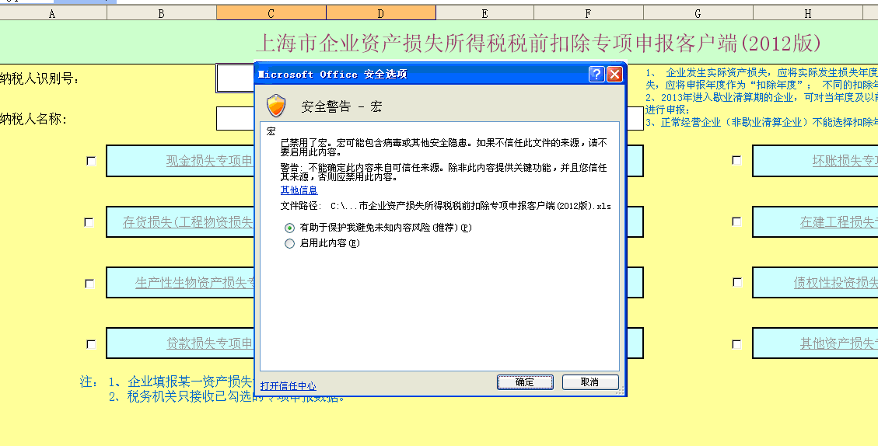
（4）使用Excel2003版本在打开时会弹出宏提示框，点“确认”即可。
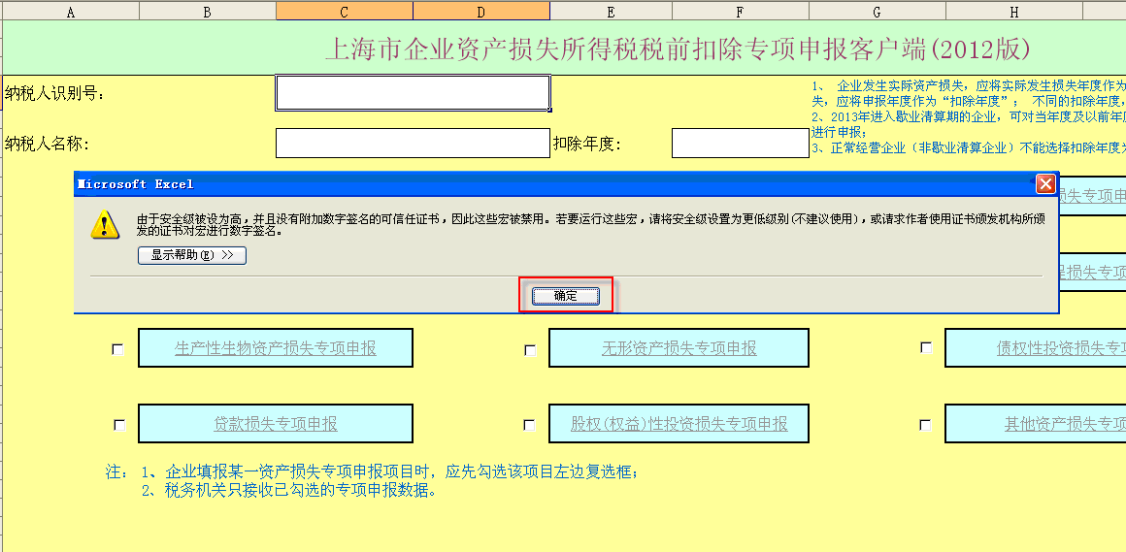
（5）填写纳税人识别号（即税务登记证号）、纳税人名称（即企业名称），扣除年度（选择范围2007-2013）进行申报。
注：1、 企业发生实际资产损失，应将实际发生损失年度作为“扣除年度”；企业发生法定资产损失，应将申报年度作为“扣除年度”； 不同的扣除年度，分别填报；
2、2013年进入歇业清算期的企业（已在税务机关办理企业清算登记），可对当年度及以前年度生产经营期间、歇业清算期间资产损失进行申报；
3、正常经营企业（非歇业清算企业）不能选择扣除年度为2013。
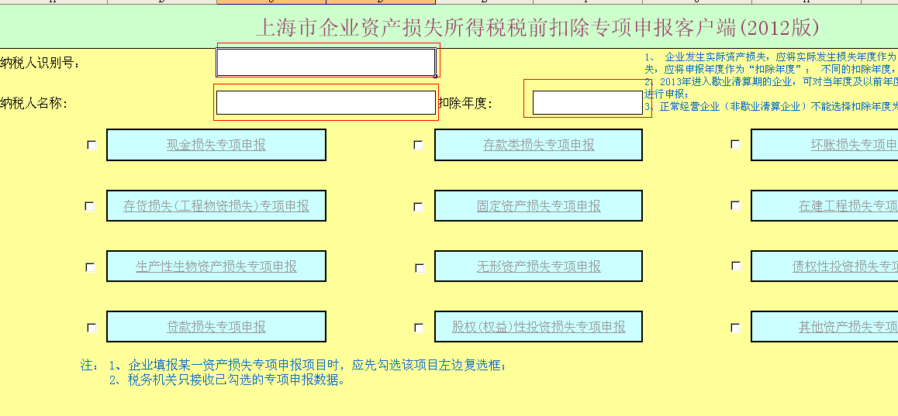
（6）企业可勾选相应的申报项目，然后点击超链接进入申报。
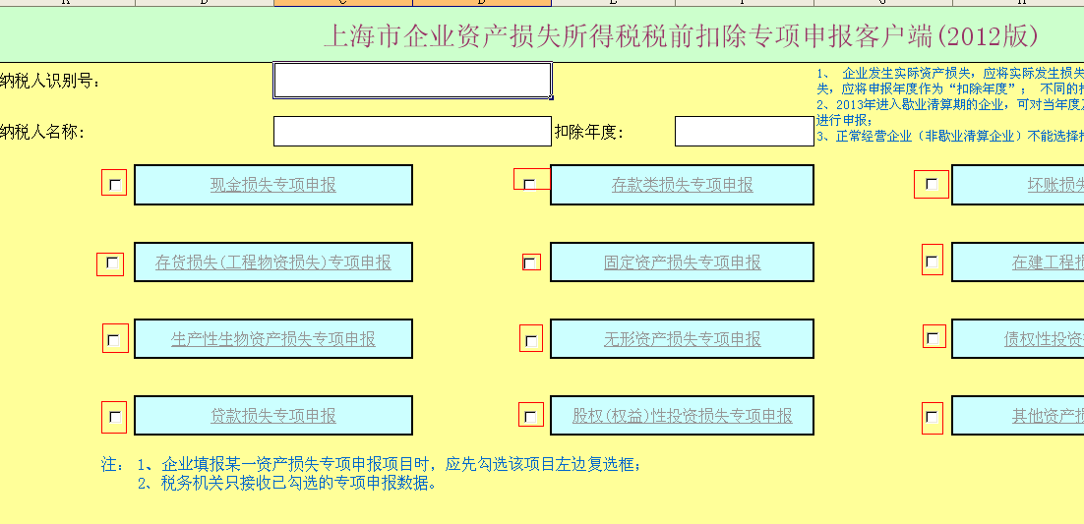
注：
1、企业填报某一资产损失专项申报项目时，应先勾选该项目左边复选框；
2、税务机关只接收已勾选的专项申报数据。

（7）客户端自动将企业填写的信息带入各项申报表中，企业可选择数据填写和报送资料的录入，填写完成后保存，然后点击表格中的“返回目录”，继续其他申报项目的填写。
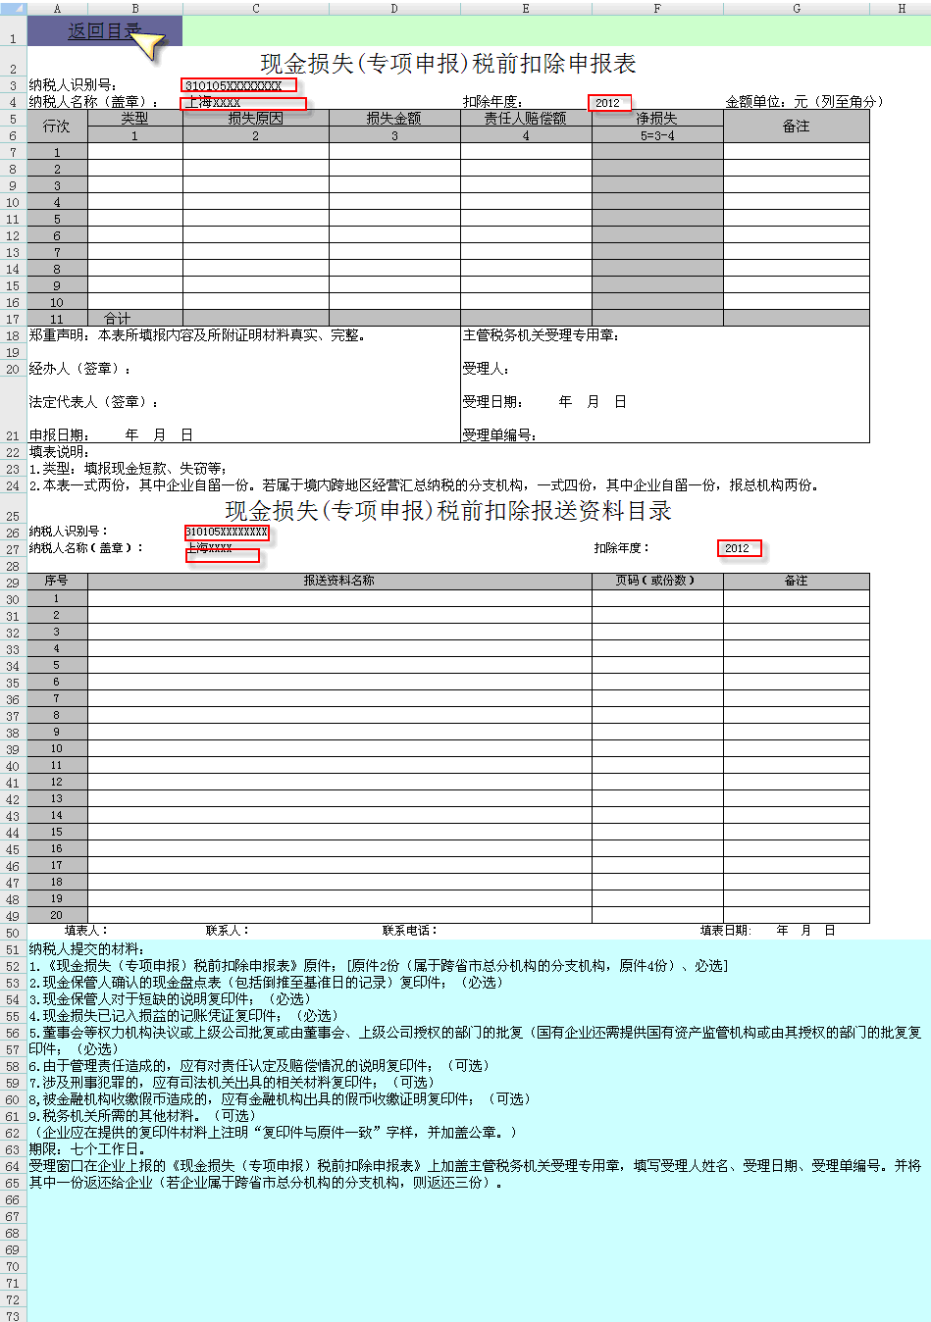
（8）企业将已填写数据的《××损失（专项申报）税前扣除申报表》打印，在该表左上方“纳税人名称”处盖章，在左下框 “经办人”、“法定代表人”处签章；将已填写报送相关资料名称的《××损失（专项申报）税前扣除报送资料目录》打印，在该目录左上方“纳税人名称”处盖章。
（9） 企业将电子版及纸质的《××损失（专项申报）税前扣除申报表》、《××损失（专项申报）税前扣除报送资料目录》，与××资产损失需要报送的相关资料一并向主管税务机关受理窗口报送。主管税务机关受理窗口受理企业报送的资料后，在七个工作日内将盖有“主管税务机关受理章”的《××损失（专项申报）税前扣除申报表》返还给企业。若主管税务机关受理窗口受理企业报送的资料时，发现报送的资料不符合报损条件，可直接将资料退还给企业。若主管税务机关受理后，在七个工作日内发现企业资料报送的资料不符合报损条件，主管税务机关则向企业出具《上海市企业资产损失税前扣除不予受理通知书》，并将资料退还给企业。

2企业资产损失所得税税前扣除清单申报
（1）在2012年度企业所得税汇算清缴期间，企业可从上海税务网站（网址：www.tax.sh.gov.cn）“办税服务-下载中心”栏目内下载《上海市企业资产损失所得税税前扣除清单申报客户端（2012版）》，按照《中华人民共和国企业所得税法》及其实施条例、《财政部、国家税务总局关于企业资产损失税前扣除政策的通知》（财税[2009]57号）、《国家税务总局关于发布〈企业资产损失所得税税前扣除管理办法〉的公告》（国家税务总局公告2011年第25号）、《上海市国家税务局、上海市地方税务局关于印发〈上海市企业资产损失所得税税前扣除申报事项操作规程(试行)〉的通知》（沪国税所[2011]101号）的有关规定，如实填报《企业资产损失（清单申报）税前扣除申报表》。境内跨地区经营的本市总机构还需填报《境内跨地区经营汇总纳税企业资产损失税前扣除申报汇总表》。
（2）打开下载的客户端文件。
（3）使用Excel2003以上版本时需启用宏设置。
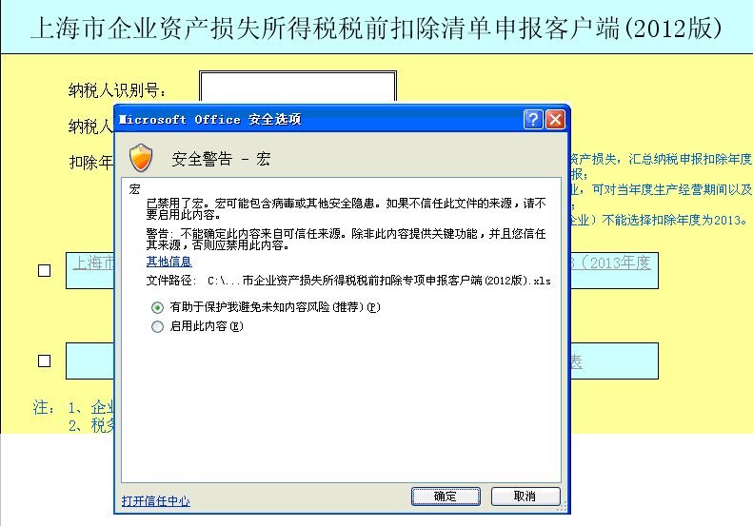
（4）使用Excel2003版本在打开时会弹出宏提示框，点“确认”即可。
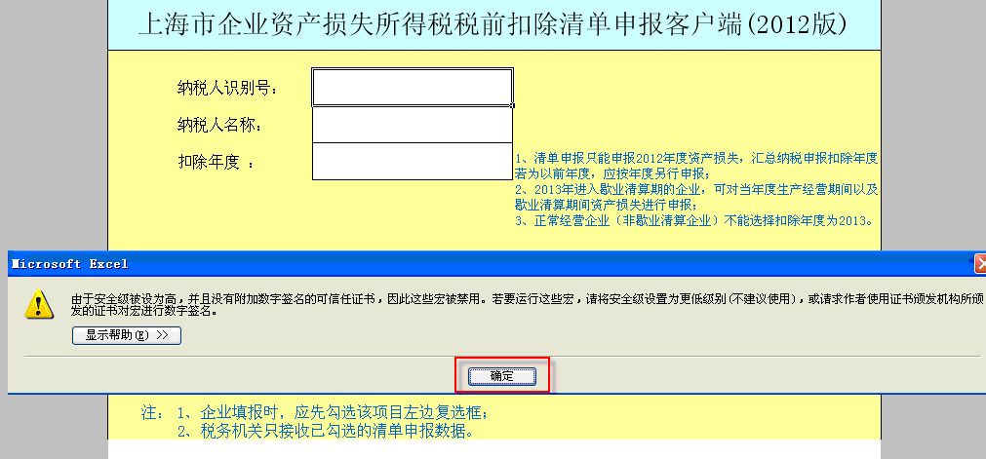
（5）填写纳税人识别号（即税务登记证号）、纳税人名称（即企业名称），扣除年度（《上海市企业资产损失所得税税前扣除清单申报》只能选择2012或2013年、《上海市境内跨地区经营汇总纳税企业资产损失税前扣除申报汇总表》选择扣除年度为2007年至2013年）。
注：1、清单申报只能申报2012年度资产损失，汇总纳税申报扣除年度若为以前年度，应按年度另行申报；
2、2013年进入歇业清算期的企业（已在税务机关办理企业清算登记），可对当年度生产经营期间以及歇业清算期间资产损失进行申报；
3、正常经营企业（非歇业清算企业）不能选择扣除年度为2013。
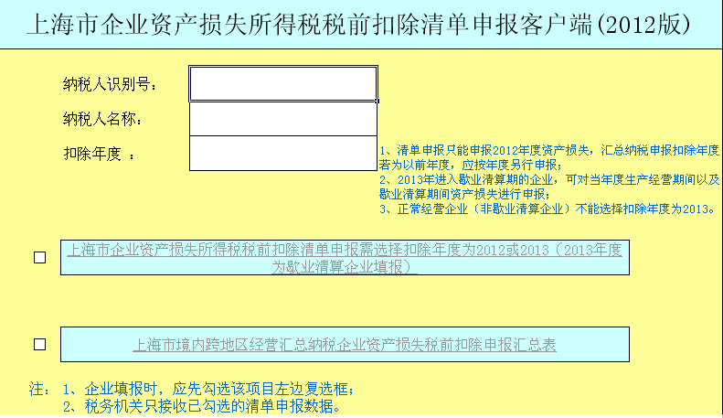
（6）企业可勾选相应的申报项目，然后点击超链接进入申报。
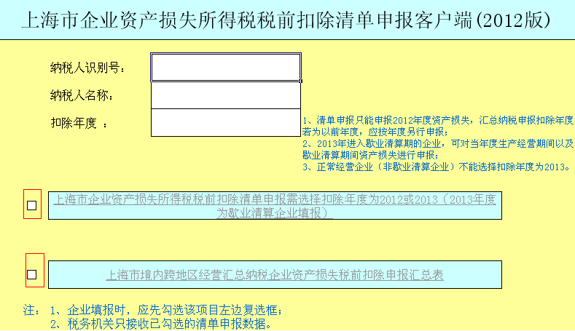
注：
1、企业填报时，应先勾选该项目左边复选框；
2、税务机关只接收已勾选的清单申报数据。
（7）客户端自动将企业填写的信息带入各项申报表中，企业可选择数据填写，填写完成后保存，然后点击表格中的“返回目录”，继续其他申报表的填写。
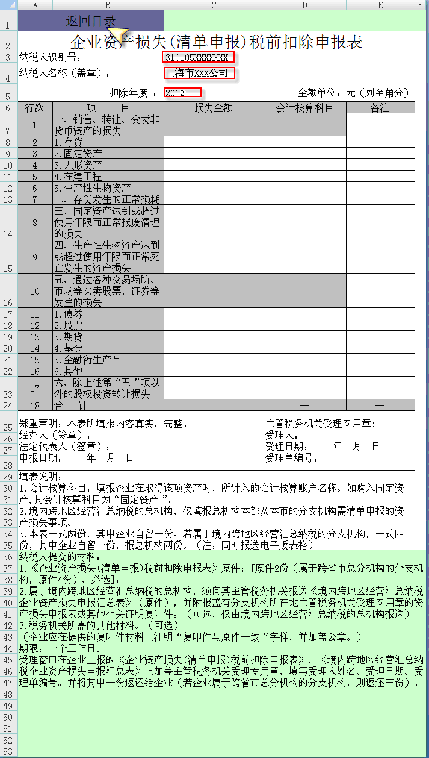
（8）企业将已填写数据的《企业资产损失（清单申报）税前扣除申报表》、《境内跨地区经营汇总纳税企业资产损失税前扣除申报汇总表》打印，在表左上方“纳税人名称”处盖章，在左下框 “经办人”、“法定代表人”处签章。
（9） 企业将电子版及纸质的《企业资产损失（清单申报）税前扣除申报表》、《境内跨地区经营汇总纳税企业资产损失税前扣除申报汇总表》（仅总机构报送），与资产损失需要报送的相关资料（仅总机构报送）一并向主管税务机关受理窗口报送。主管税务机关受理窗口受理企业报送的资料后，在一个工作日内将盖有“主管税务机关受理章”的《企业资产损失（清单申报）税前扣除申报表》、《境内跨地区经营汇总纳税企业资产损失税前扣除申报汇总表》返还给企业。若主管税务机关受理窗口受理企业报送的资料时，发现报送的资料不全，可直接将资料退还给企业。

3注意事项
（1）企业需确保报送的纸质资料和电子资料一致。
（2）若企业在同一扣除年度内一次专项申报两项以上（含）资产损失，其中一项资产损失经核对不符合报损条件的，主管税务机关则将该次申报的所有资料一并退还给企业，企业需在企业所得税年度汇算清缴期间重新将该次申报符合条件的以及经补充资料后符合条件的两项以上（含）资产损失再一并申报。
同一扣除年度一次申报涉及多个项目，且所提供的资料数量较多的，企业可要求主管税务机关暂时保管符合条件的资料。
（3）对于2013年进入歇业清算期的企业申报税前扣除时，应先到主管税务机关办税服务厅办理企业清算登记。
（4）原《上海市企业资产损失所得税税前扣除清单申报客户端(2011版)》、《上海市企业资产损失所得税税前扣除专项申报客户端(2011版)》停止使用。

